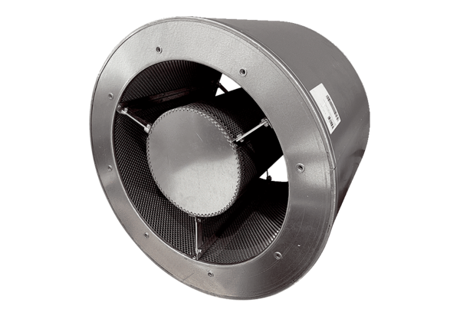Silencieux tubulaire RSKI 125/1500Unité de conditionnement : 1 pièceGamme: C
Numéro de référence : 0073.0257Fabricant : MAICO

